
Каневского сельского поселения
Каневского района

РЕШЕНИЕ

ПРОЕКТ
станица Каневская

О внесении изменений в решение Совета Каневского сельского поселения
Каневского района № 80 от 27 декабря 2010 года «Об утверждении Генерального плана Каневского сельского поселения Каневского района»

В соответствии со статьей 24, 25 Градостроительного кодекса Российской Федерации, статьей 26 Устава Каневского сельского поселения Каневского района, с учетом протокола заседания комиссии по землепользованию и застройке в Каневском сельском поселении Каневского района от 11 ноября 2016 года № 1, заключения о результатах публичных слушаний от 11 ноября 2016 года, Совет Каневского сельского поселения Каневского района решил:
- Внести изменения в решение Совета Каневского сельского поселения Каневского района № 80 от 27 декабря 2010 года «Об утверждении Генерального плана Каневского сельского поселения Каневского района», применительно к части территории поселения станицы Каневская Каневского сельского поселения Каневского района:
1.1. Изменить территориальную зону с «территория детских садов, школ и медицинских учреждений» на зону «территория общественно-делового назначения», относительно земельного участка, расположенного по адресу: Хлеборобная ул., 1 Б, ст-ца Каневская, Каневского сельского поселения Каневского района, стоящего на кадастровом учете с кадастровым номером 23:11:0603281:200.
1.2. Изменить территориальную зону с «санитарно-защитное озеленение» на зону «территория многофункционального назначения, в том числе размещения объектов торговли, общественного питания, обслуживания, придорожного сервиса», в кадастровых кварталах 23:11:0603398, 23:11:0603330, в том числе на земельном участке: Краснодарский край, Каневской район, Каневское сельское поселение, ст-ца Каневская, ул.Горького, 225, кадастровый номер 23:11:0000000:269.
2. Общему отделу администрации Каневского сельского поселения Каневского района (Тоцкий):
2.1. Опубликовать настоящее решение в газете «Каневские зори» в установленном порядке.
2

2.2. Разместить настоящее решение на официальном сайте Каневского сельского поселения Каневского района в информационно-телекоммуникационной сети «Интернет» (http://www.kansp.ru).
3. Контроль за выполнением настоящего решения возложить на администрацию Каневского сельского поселения Каневского района и постоянную комиссию Совета Каневского сельского поселения Каневского района по имуществу, землепользованию и жилищным вопросам (Султанова).
4. Настоящее решение вступает в силу со дня его опубликования.

Глава Каневского
сельского поселения
Каневского района В.Б.Репин

Председатель Совета
Каневского сельского поселения
Каневского района Д.Ю.Кибальченко

Приложение
к решению Совета
Каневского сельского поселения
Каневского района
от 25.11.2016 № 134

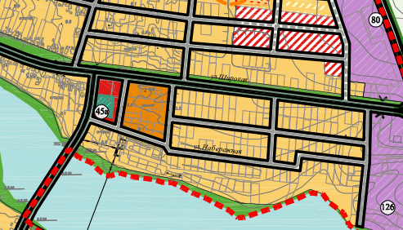
Изменить территориальную зону с «территория детских садов, школ и медицинских учреждений» на зону «территория общественно-делового назначения», относительно земельного участка, расположенного по адресу: Хлеборобная ул., 1 Б, ст-ца Каневская, с кадастровым номером 23:11:0603281:200.

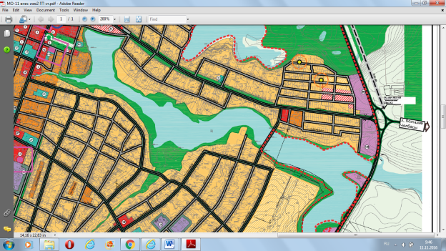

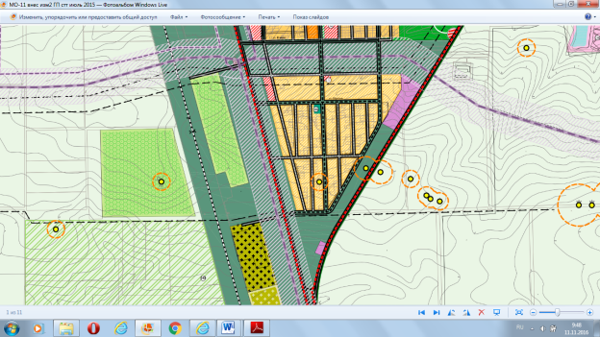

Изменить территориальную зону с «санитарно-защитное озеленение» на зону «территория многофункционального назначения, в том числе размещения объектов торговли, общественного питания, обслуживания, придорожного сервиса», в кадастровых кварталах 23:11:0603398, 23:11:0603330, в том числе на земельном участке: Краснодарский край, Каневской район, Каневское с/п, ст-ца Каневская, ул.Горького, 225, кадастровый номер 23:11:0000000:269

